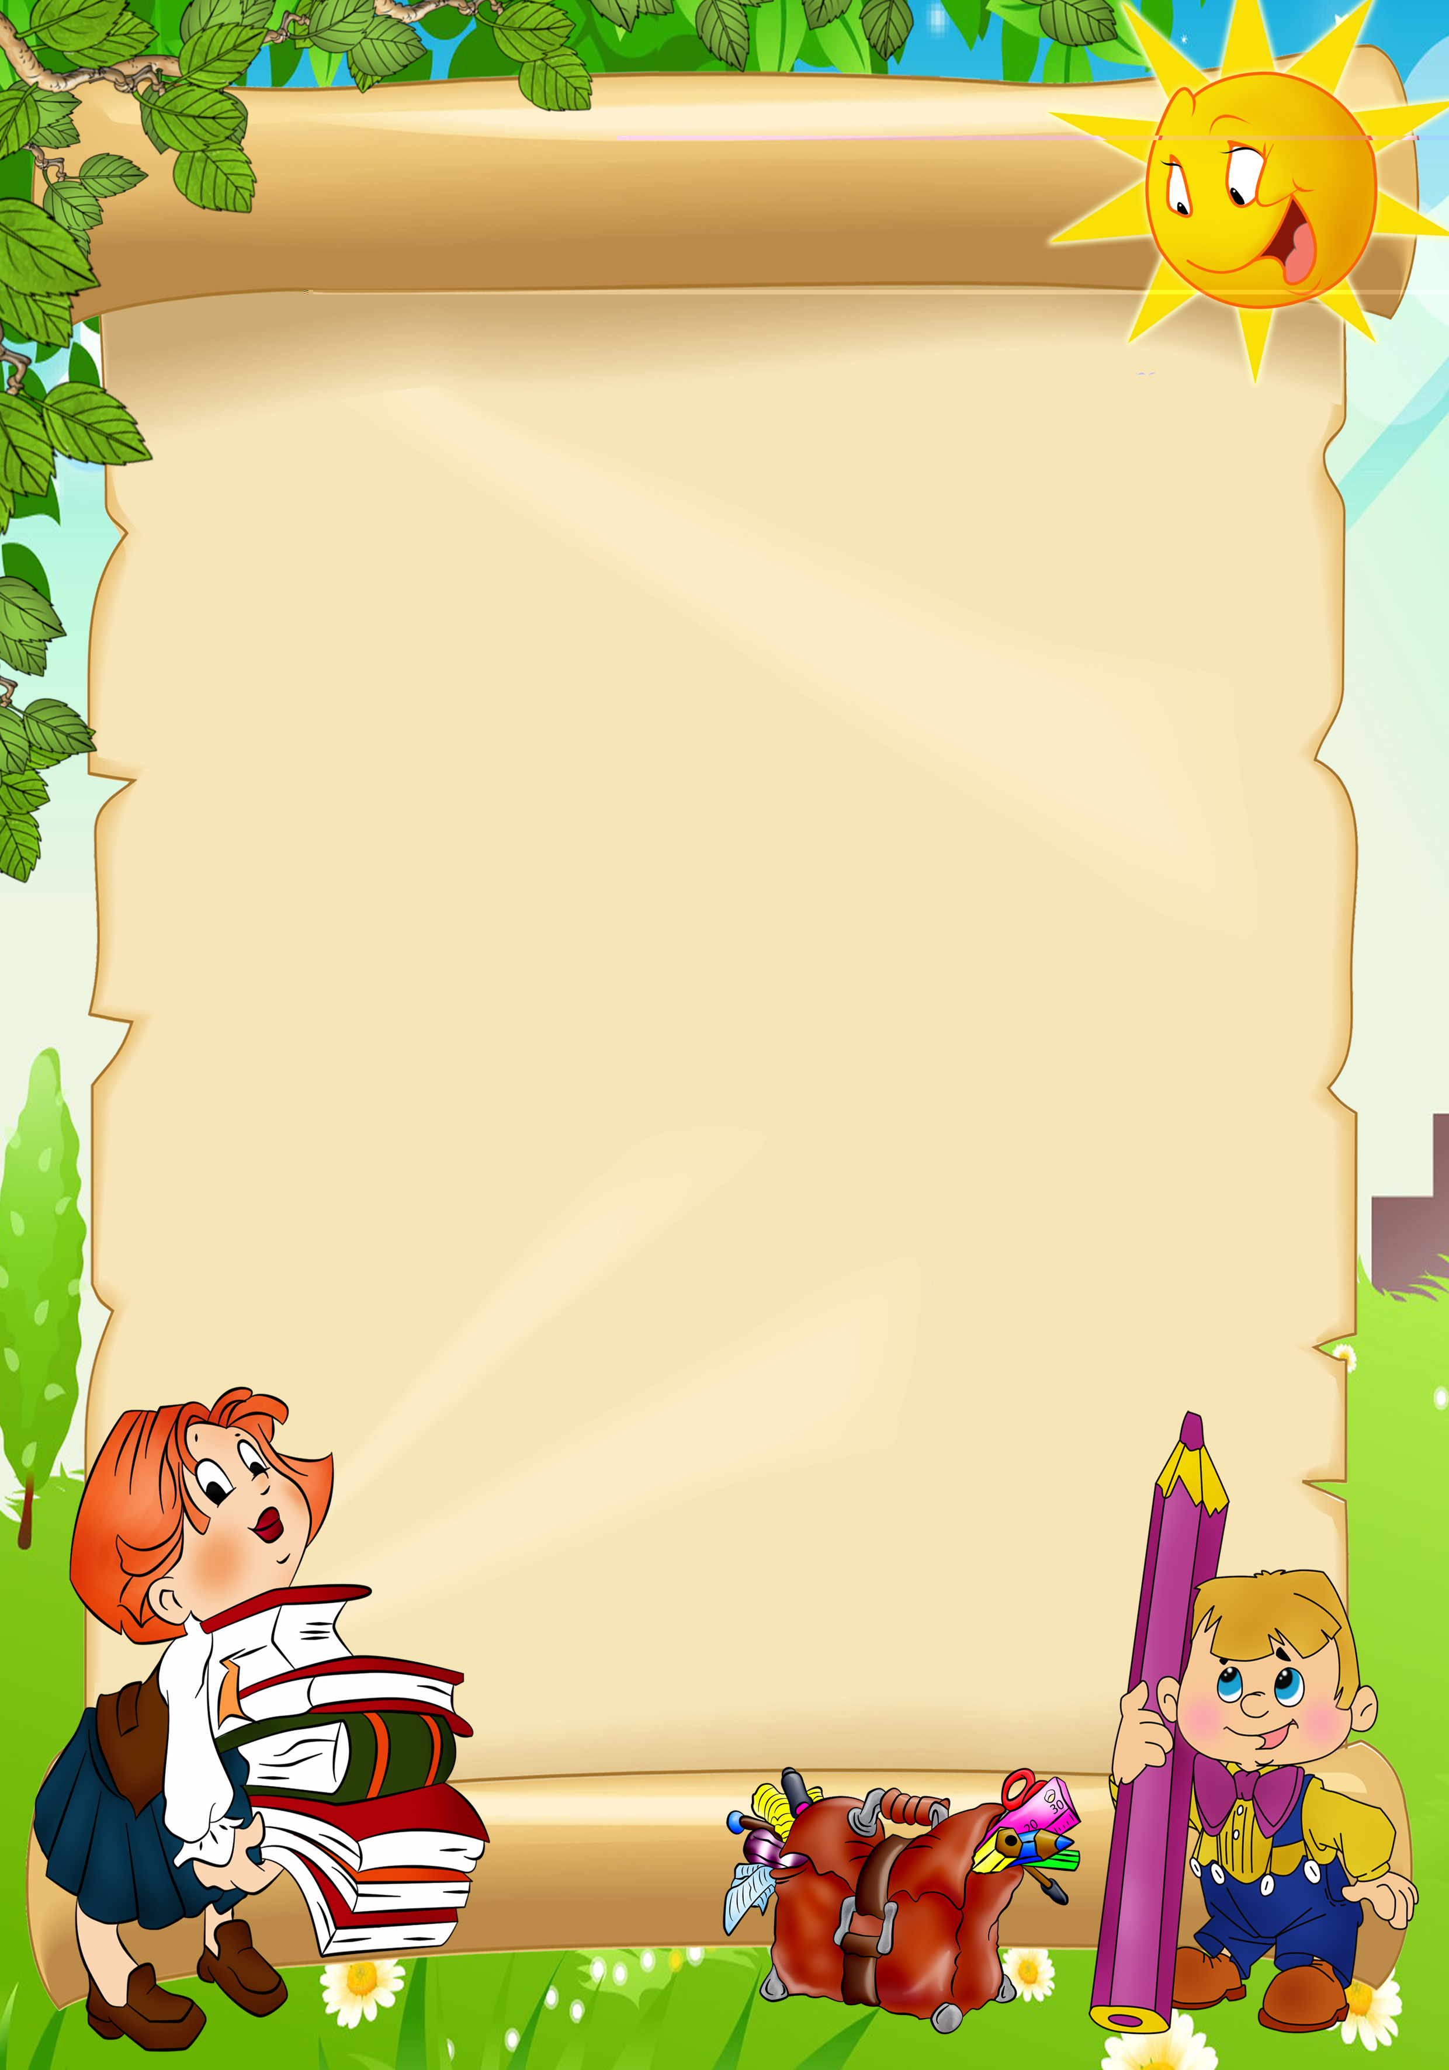
РАСПИСАНИЕ ЗАНЯТИЙ
ПОНЕДЕЛЬНИК
- Музыка
- Развитие речи. Чтение художественной литературы
ВТОРНИК
- Познавательное развитие (первичные представления об объектах окружающего мира; ознакомление с миром природы)
- Физическая культура (в помещении)
СРЕДА
- Музыка
- Развитие речи. Чтение художественной литературы
ЧЕТВЕРГ
- Художественно-эстетическое развитие (рисование)
- Физическая культура (на прогулке)
ПЯТНИЦА
- Художественно-эстетическое развитие (лепка)
- Физическая культура (в помещении)

